Акция по оплате автоштрафов картой «Мир» без комиссии продлена до 2021 года
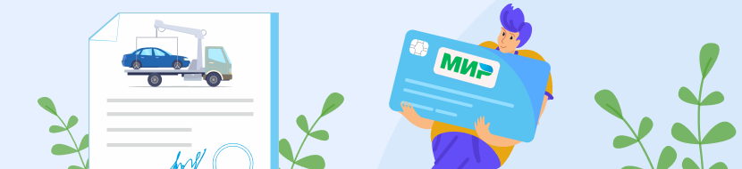
24.06.2020
Продлевается акция по оплате автоштрафов картой «Мир» без комиссии на портале Госуслуг, а также в мобильном приложении. Акция действует с 24 июня 2019 года по 23 июня 2021 года.
Условия проведения акции
Картой «Мир» любого банка можно оплатить следующие виды штрафов:
- штрафы ГИБДД за нарушение правил дорожного движения,
- штрафы Администратора Московского парковочного пространства (АМПП),
- штрафы Московской административной дорожной инспекции (МАДИ),
- штрафы городов за парковку (Белгород, Калуга, Казань, Красноярск, Пермь, Рязань, Тверь, Тула, Тюмень, Ижевск),
- штрафы Ространснадзора,
- штрафы Госадмтехнадзора Московской области.
Проверить автомобильные и дорожные штрафы

Как оплатить автоштрафы через портал Госуслуг
На портале Госуслуг можно оплатить автоштраф картой или электронными деньгами. При оплате в течение 20 дней автоматически рассчитается скидка 50%. Обычно при оплате штрафов банк взимает комиссию. Это условие действует по умолчанию. Но в период действия акции при использовании карты «Мир» на портале или в приложении комиссия отменяется.
Установить мобильное приложение Госуслуг

Для остальных платежей условия оплаты не меняются
Акция с условием отмены комиссии действует только для платежей с помощью карты «Мир» и только при погашении автоштрафов в период с 24 июня 2019 года по 23 июня 2021 года.
Обязательные условия для отмены комиссии, которые должны соблюдаться одновременно:
1. Оплачивается автомобильный или дорожный штраф.
2. Платеж проходит в период с 24 июня 2019 года по 23 июня 2021 года.
3. Для оплаты используется карта «Мир» любого банка.

